济宁市社会保险事业中心文件
济社保办发 〔２０１９〕４号

关于做好机关事业养老保险原统筹 期间个人缴费退发工作有关问题的通知

各县 (市、区)社会保险事业中心,济宁高新区社会事业发展局、济宁太白湖新区社会保障事业服务中心、济宁经济开发区 人力资源和社会保障服务中心,市直各有关参保单位:
根据市政府 «关于印发济宁市机关事业单位工作人员养老保险制度改革实施方案的通知»(济政发 〔２０１５〕２３号)要求,为做好机关事业单位参保人员原统筹期间的个人缴费退发工作 (以下简称退发工作),结合我市机关事业单位养老保险制度改革的实际情况,现将有关问题通知如下:
一、退发人员范围
我市机关事业养老保险原统筹期间的在职在编人员.
— １ —

二、退发办法
(一)单位申报.参保单位提交机关事业养老保险原统筹启动之月至２０１４年９月的养老保险原始缴费单据、台账、职工 «养老保险手册» 或财务工资报表等记载的缴费记录,报同级社保部门完善单位职工缴费历史信息.
(二)信息补录.社保部门对单位提交的缴费材料,结合社保系统中已有的信息进行审核,符合条件的进行补录,不符合条件的告知单位.
(三) 缴费退发. 社保部门依据单位提供的银行账户信息,将退休 (含死亡) 人员的个人缴费本息一次性退发单位或个人;其他未退休人员待符合退发条件后一次性办理.
退发利息暂按退发当年的活期银行利率计算.
三、工作要求
退发工作涉及广大机关事业单位参保人员的个人权益, 事关社会稳定大局.完善机关事业养老保险参保信息是确保 准确合理退发的基础和关键,各级各单位要高度重视、相互 配合、审慎操作,确保年底前完成参保信息补录工作.
各参保单位要安排专门人员,精心做好相关补录材料的 提交申报工作; 各级社保部门要组织专门力量, 认真审核, 及时完善信息补录,确保业务、财务账目匹配,为原统筹期间养老保险费精准退发奠定良好基础.

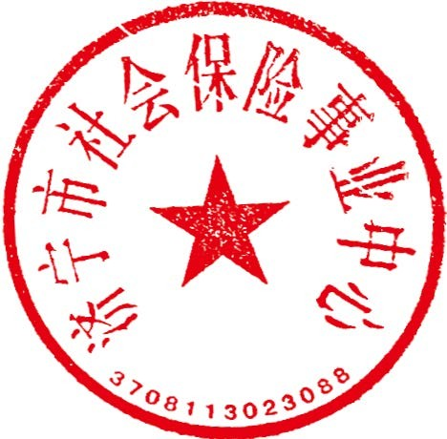
济宁市社会保险事业中心
２０１９年７月２６日
— ２ —

抄报:市财政局 济宁市社会保险事业中心办公室 ２０１９年７月２６日印发

